
ЧЕЛЯБИНСКАЯ ОБЛАСТЬ

СОБРАНИЕ ДЕПУТАТОВ
ЗЛАТОУСТОВСКОГО ГОРОДСКОГО ОКРУГА

456200, г. Златоуст, ул. Таганайская, 1, тел. 62-04-96, 62-17-76, 62-16-34
Р Е Ш Е Н И Е
№ 53-ЗГО от 11.11. 2014 г.
О внесении изменений в Генеральный план города Златоуста и Правила землепользования и застройки города Златоуста, утвержденные решением Собрания депутатов Златоустовского городского округа от 02.03.2007г. № 10-ЗГО

В соответствии с Градостроительным кодексом Российской Федерации, Федеральным законом «Об общих принципах организации местного самоуправления в Российской Федерации», Уставом Златоустовского городского округа, в связи с поступившим предложением Маслакова О.Н. о внесении изменений в градостроительное зонирование территории города, учитывая заключение о результатах публичных слушаний от 25.08.2014 г. по проекту «Градостроительное обоснование внесения изменений в «Правила землепользования и застройки территории» (Раздел «Градостроительное зонирование территории города») (Шифр: 038-14-11), Собрание депутатов Златоустовского городского округа решает:
1. Утвердить изменения в Генеральный план города Златоуста и Правила землепользования и застройки города Златоуста:
- увеличение территориальной зоны 02 68 06 В 1.1 (зона усадебной застройки, коттеджей)
- уточнение габаритов территориальной зоны 02 68 07 А4.1
- сохранение остальных территориальных зон без изменения (в границах и по функциональному использованию).
Предлагаемые изменения относятся к земельному участку примерной площадью 286 кв.метров, расположенному по адресному ориентиру: г. Златоуст, ул. Уреньгинская, №29, для ведения личного подсобного хозяйства.
(в соответствии с приложениями 1, 2).
2. Опубликовать настоящее решение в официальных средствах массовой информации и разместить на официальном сайте Златоустовского городского округа в сети «Интернет».
3. Организацию выполнения настоящего решения возложить на комиссию по промышленности, предпринимательству и строительству.

Председатель Собрания депутатов
Златоустовского городского округа П.Н. Варганов

Приложение 1
к решению Собрания депутатов
Златоустовского городского округа
от 11.11.2014 г. № 53-ЗГО

Центральный планировочный район (02), градостроительная зона 02 68
Вносимое изменение в «Правила землепользования и застройки территории
г. Златоуста»

Границы  квартала | Характер  вносимых изменений | Номер  градостроительной зоны | Градостроительный индекс подзоны
Границы  квартала | Характер  вносимых изменений | Номер  градостроительной зоны | действующее  зонирование | с учетом  изменений
1 | 2 | 3 | 4 | 5
Земельный участок с кадастровым номером 74:25:0304614:58 площадью 286 кв.м., расположенному по адресному ориентиру: г. Златоуст, ул. Уреньгинская, 29. | Увеличение территориальной зоны 02 68 06 В 1.1 (зона усадебной застройки, коттеджей)  Уточнение габаритов территориальной зоны 02 68 07 А4.1  Сохранение остальных территориальных зон без изменения (в границах и по функциональному использованию) | 02 68  02 68 | 02 68 07 А4.1  02 68 07 А4.1 | 02 68 06 В1.1  02 68 07 А4.1

Примечание:
На «Карте градостроительного зонирования территории города» и в пояснительной записке приняты следующие обозначения:

02 68 06 В1.1
вид территориальной зоны
__________№ территориальной зоны
№ градостроительной зоны по «Карте градостроительного зонирования»
№ планировочного района по «Генеральному плану города»

Приложение 2
к решению Собрания депутатов
Златоустовского городского округа
от 11.11.2014 г. № 53-ЗГО
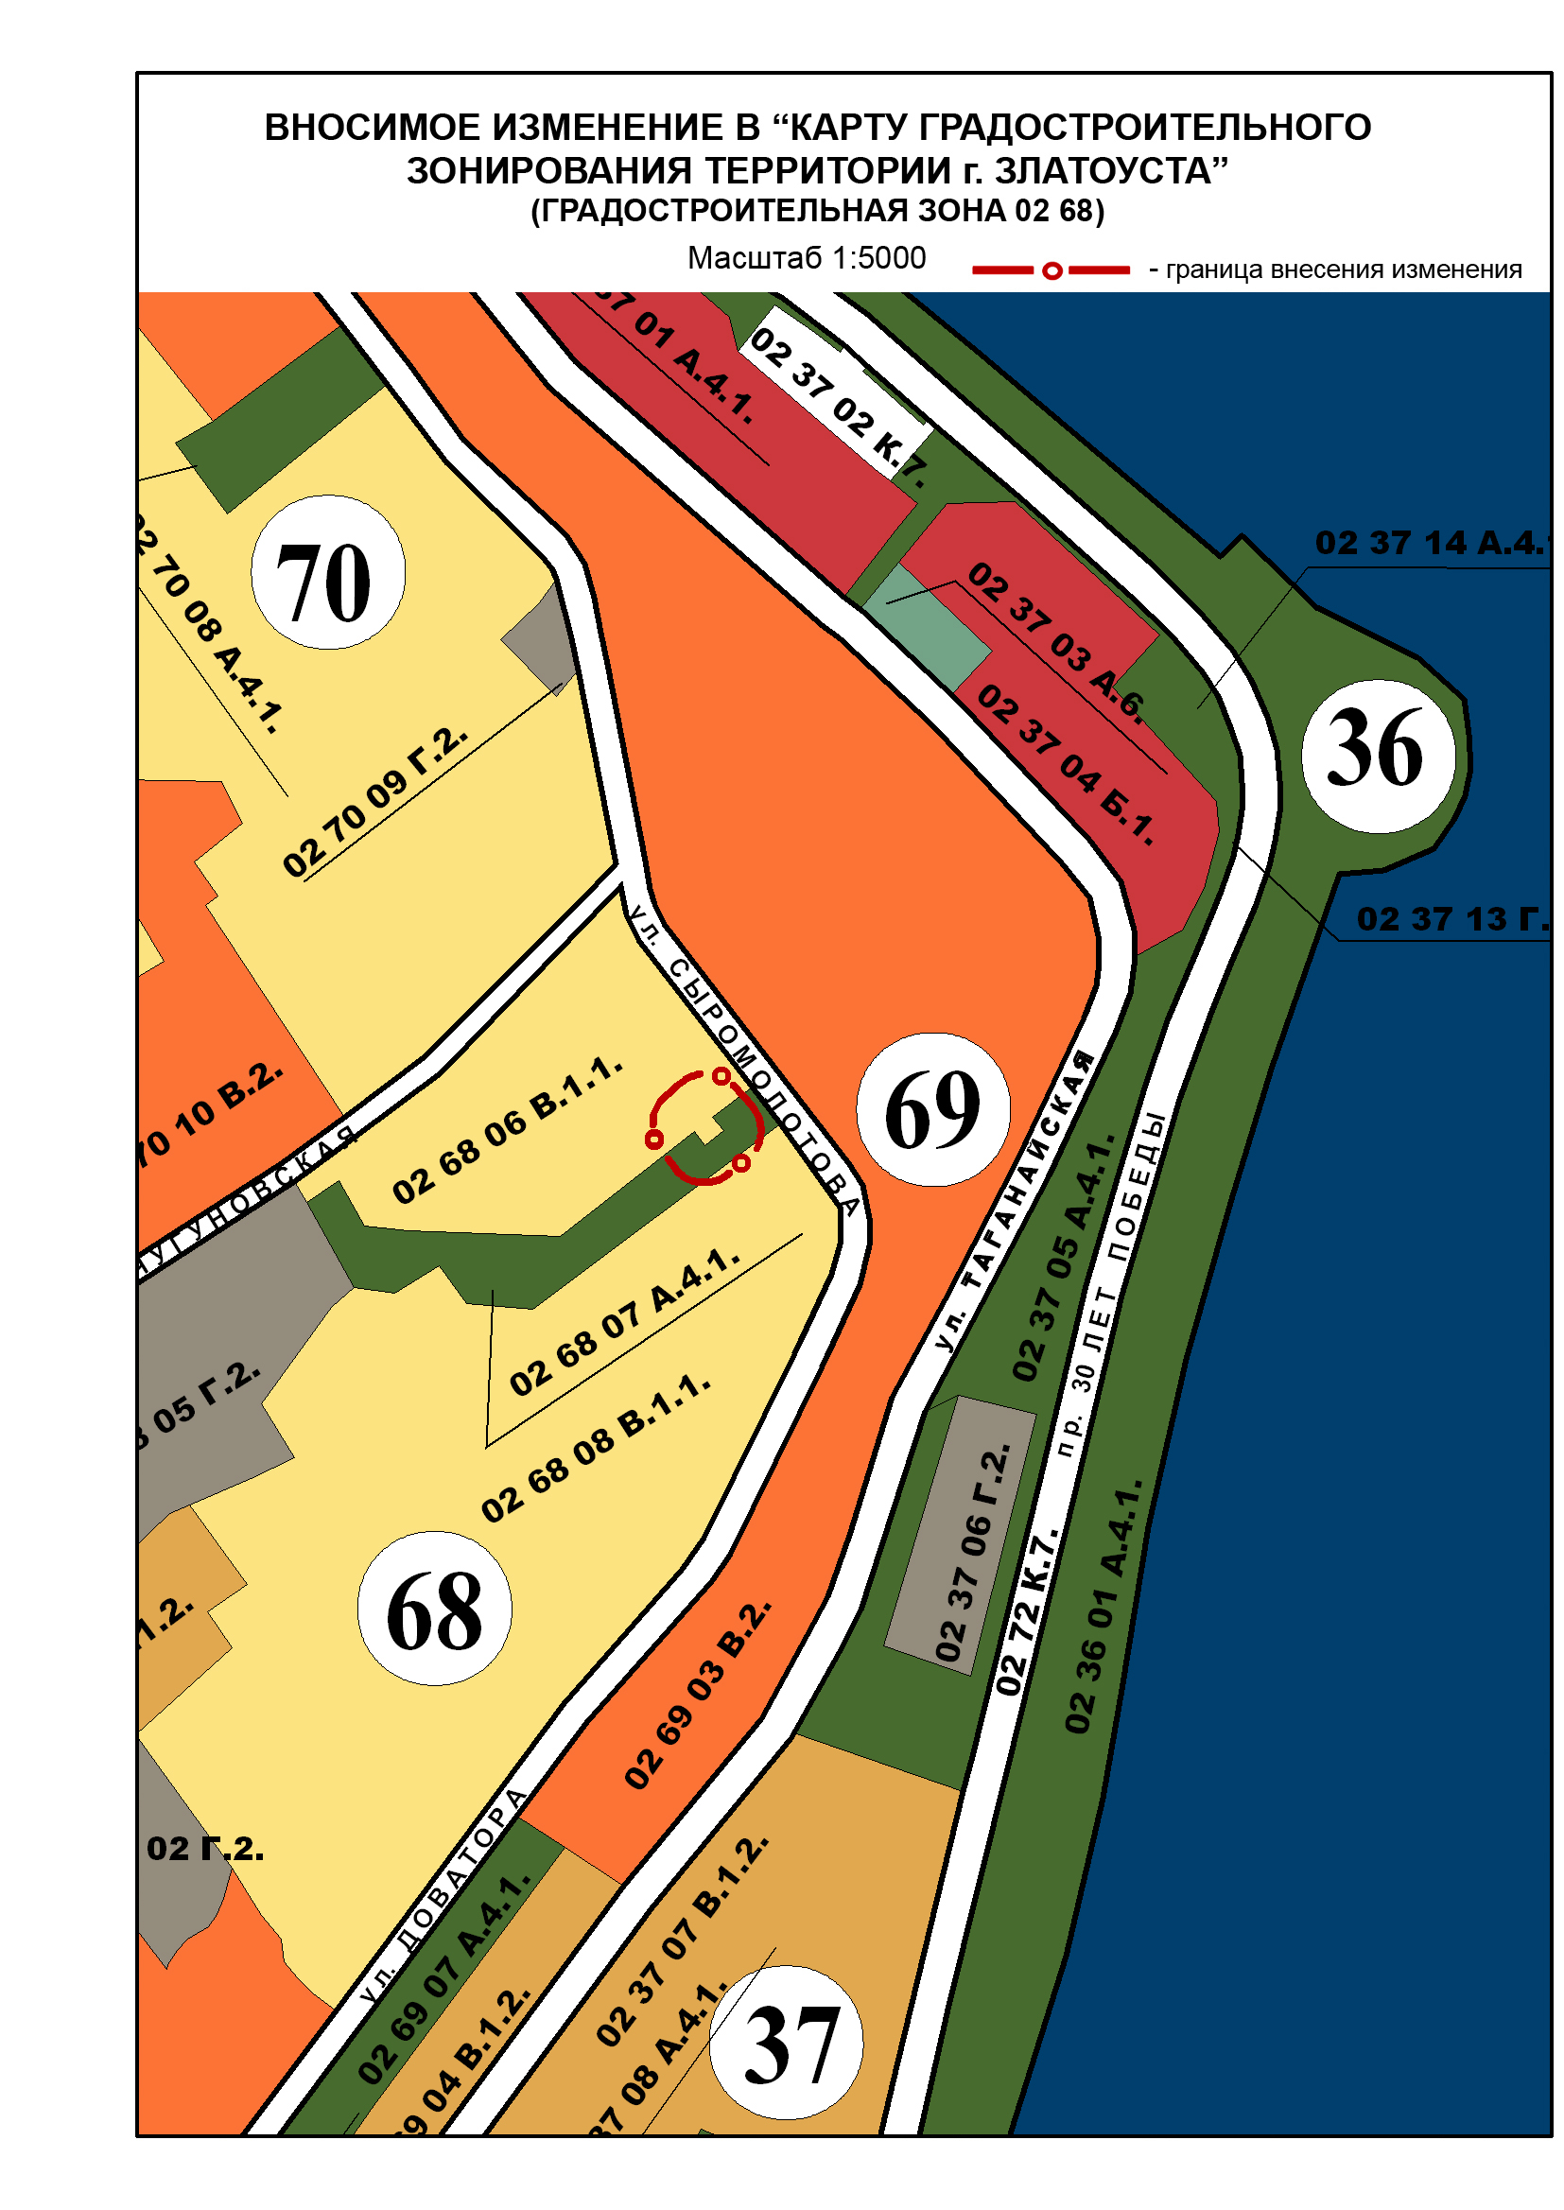
Исполняющий обязанности Главы
Златоустовского городского округа Р.А. Болотов

